Московский государственный технический университет

имени Н. Э. Баумана

ИССЛЕДОВАНИЕ ДВИГАТЕЛЕЙ ПОСТОЯННОГО ТОКА

Методические рекомендации по решению домашнего задания

по курсу «Электротехника и электроника»

Москва, 2007

Настоящие методические рекомендации к решению домашнего задания по курсу «Электротехника и электроника» соответствуют программе курса.

В указаниях изложен минимум теоретических сведений, необходимых для успешного освоения материала и проведения цикла расчетов по исследованию различных режимов работы двигателей постоянного тока.

**Введение.**

Двигатели постоянного тока (ДПТ) широко используются в электроприводе.

Они обладают рядом преимуществ по сравнению с такими электрическими машинами, как синхронные и асинхронные двигатели. К этим преимуществам можно отнести относительную простоту изготовления, дешевизну, большой пусковой момент, управляемость.

Целью предлагаемого домашнего задания является закрепление теоретических знаний, полученных на лекциях и семинарских заданиях при самостоятельном расчете студентами различных режимов работы ДПТ.

Полный объем домашнего задания (ДЗ) по расчету основных характеристик ДПТ включает следующие пункты:

1. Расчет естественной механической характеристики *n*=*f*(*M*) и электромеханической характеристики *n*=*f*(*I*я).
2. Расчет искусственных механических характеристик *n*=*f* (*M*) ДПТ при различных способах регулирования угловой скорости *n*:
   1. - при изменении напряжения источника питания *U*;
   2. - при введении в цепь ротора ДПТ добавочного сопротивления
   3. *R*я доб;
   4. - при изменении потока возбуждения Ф.
3. Расчет искусственных механических характеристик *n*=*f*(*M*) ДПТ при различных способах электрического торможения:
   1. - при генераторном торможении;
   2. - при динамическом торможении;
   3. - при торможении противовключением.

Методика расчета всех пунктов домашнего задания рассмотрена ниже.

**Требования к оформлению отчета.**

Отчет по выполненной расчетно-графической работе должен содержать:

1. Титульный лист (см. стр. 23).

2. Текст домашнего задания с приведением всех исходных данных рассматриваемого варианта.

3. Последовательное выполнение всех пунктов задания с приведением расчетных формул и подставляемых в них числовых значений (формула – подставляемые числа – ответ с единицами измерения).

4. При выполнении каждого пункта задания необходимо приводить краткие пояснения о сути выполняемых действий.

5. После выполнения расчетов по каждому пункту задания приводятся расчетные данные и строятся требуемые по заданию графики.

6. Графики должны быть построены аккуратно, в крупном масштабе, с помощью чертежных инструментов или с использованием ПЭВМ.

7. В конце каждого пункта задания необходимо сделать выводы по результатам проведенных расчетов.

8. Домашнее задание должно быть выполнено и представлено на проверку преподавателю в предусмотренные учебным планом сроки.

**1. Содержание домашнего задания.**

ДОМАШНЕЕ ЗАДАНИЕ ПО ТЕМЕ

«Двигатели постоянного тока»

Для двигателей постоянного тока выполнить следующие расчеты и построения:

1. Нарисовать электрическую схему включения двигателя постоянного тока (ДПТ) с параллельным возбуждением.
2. Рассчитать и построить естественные механическую *n*= *f*(*M*) и электромеханическую *n*=*f*(*I*я) характеристики. Определить частоту вращения *nD* при заданном моменте сопротивления *MD* = *M*Н∙*k* на валу двигателя.
3. Рассчитать и построить на одном графике естественную и искусственные характеристики *n*=*f*(*M*) при различных способах регулирования частоты вращения *n* двигателя постоянного тока. Определить для каждого случая частоту вращения *nD* при заданном моменте сопротивления *MD* = *M*Н∙*k* на валу двигателя:

а) при регулировании изменением напряжения сети (*U*’ = *U*∙*q*1);

б) при реостатном регулировании (*R*я доб = *R*я∙*q*2);

в) при изменении потока возбуждения (Ф’= Ф∙*q*1).

4. Рассчитать и построить на одном графике естественную и искусственные характеристики *n*=*f*(*M*) при различных способах торможения ДПТ:

а) при генераторном торможении, для *n*Т = *n*Н∙*h*1 и *M*Т = *M*Н∙*k*;

б) при динамическом торможении, для *n*Т = *nD* и *M*Т = *M*Н∙*k*;

в) при торможении противовключением:

*n*Т = *n*Н∙*h*2 и *M*Т = *M*Н∙*k* для реостатного торможения;

*n*Т = *nD* и *M*Т = *M*Н∙*k* для торможения с изменением полярности напряжения на обмотке якоря.

**2. Расчет номинальных данных и построение**

**естественной механической характеристики *n*=*f*(*M*).**

В качестве исходных данных приводятся следующие величины :

*U*н – номинальное напряжение двигателя, В;

*P*н – номинальная мощность двигателя, кВт;

*n*н – номинальная частота вращения ротора, об/мин;

*η*н – к.п.д., коэффициент полезного действия при номинальной

нагрузке, %;

*R*я – сопротивление обмотки якоря, Ом;

*R*доп пол – сопротивление обмотки дополнительных полюсов, Ом;

*R*возб – сопротивление обмотки возбуждения, Ом.

Полезной мощностью *P*2 двигателя постоянного тока является механическая мощность, которая определяется через механические параметры по формуле: *P*2 = *M*∙Ω = *M*∙(2π / 60)∙*n* = 0.1047∙*M*∙*n*,

где *M* – момент на валу двигателя; Ω – угловая скорость вращения ротора.

Используя номинальные данные *P*2Н и *n*Н, можно вычислить номинальный вращающий момент двигателя:

*M*н = 9.55∙*P*2н /*n*н.

Здесь *P*2н – в [Вт], *n*н – в [об/мин], *M*н – в [Н∙м].

Номинальная электрическая мощность, потребляемая из сети двигателем

*P*1н = *P*2н / *η*н.

Номинальный ток двигателя *I*н = *P*1н / *U*н.

Номинальный ток возбуждения *I*вн = *U*н / *R*возб.

Номинальный ток обмотки якоря *I*ян = *I*н – *I*вн = *P*1н / *U*н - *U*н / *R*возб.

Схема включения ДПТ с параллельным возбуждением изображена на рис. 1.

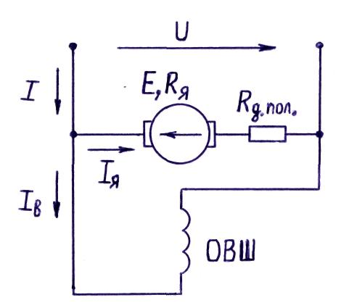

Рис. 1

Уравнение электрического состояния силовой цепи двигателя можно записать в виде:

*U* = *E* + *I*я∙(*R*я + *R*доп пол),

где *Е* = *СЕ*Ф∙*n* – э.д.с. вращения; *СЕ* – коэффициент, определяемый конструктивными параметрами двигателя.

Уравнение электромеханической характеристики *n*=*f*(*I*я) имеет вид:

*n* = *U*/(*СЕ*∙Ф( - *I*я∙(*R*я + *R*доп пол)/(*СЕ*∙Ф) = *n*0 – Δ*n*.

Учитывая, что *M* = *CМ*∙Ф∙*I*я, где*CМ* – коэффициент, определяемый конструктивными параметрами двигателя, получаем уравнение механической характеристики *n*=*f*(*M*):

*n* = *U*/(*СЕ*∙Ф) - *M*∙( *R*я + *R*доп пол)/(*СЕ*∙*СМ*∙Ф2) = *n*0 – Δ*n*.

Полученные выражения для характеристик *n*=*f*(*I*я) и *n*=*f*(*M*) имеют линейный характер при условии, что магнитная цепь двигателя не насыщена (см. рис. 2 характеристика 1).

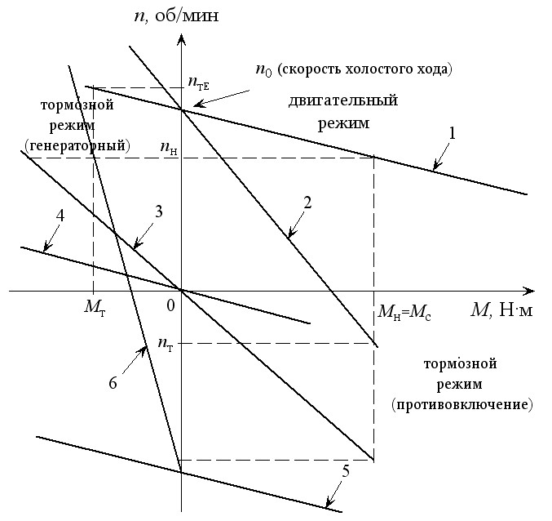

Рис. 2

Постоянные коэффициенты *kE =СЕ*∙Ф и *kM =* *СМ*∙Ф можно определить по формулам:

СЕ∙Ф = *Е*н /*n*н и *СМ*∙Ф = *М*н / *I*ян.

Для построения естественной механической *n*=*f*(*M*) и электромеханической *n*=*f*(*I*я) характеристик необходимо знать координаты двух точек:

1) *n* = *n*0 при *M* = 0 и *I*я = 0 (режим холостого хода , Х.Х.);

2) *n* = *n*н при *M* = *М*н и *I*я = *I*ян (номинальный режим).

После построения графиков *n*=*f*(*I*я) и *n*=*f*(*M*) нужно определить частоту вращения ДПТ, соответствующую заданному моменту нагрузки на валу двигателя *МD*=*M*Н∙*k* аналитически (по уравнению механической характеристики) и графически (по графику *n*=*f*(*M*)), а также рассчитать пусковой момент двигателя (при *n* = 0).

**3. Расчет искусственных механических характеристик *n*=*f*(*M*) при различных способах регулирования частоты вращения двигателя постоянного тока.**

**3.1. Расчет характеристики *n*=*f*(*M*) при уменьшении напряжения источника питания в цепи якоря.**

Влияние *U* на вид характеристики *n*=*f*(*M*).

Выражения для электромеханической характеристики *n*=*f*(*I*я) и механической характеристики *n*=*f*(*M*) имеют вид:

*n* = *U*/(*СЕ*∙Ф( - *I*я∙( *R*я + *R*доп пол)/(*СЕ*∙Ф) = *n*0 – Δ*n*,

*n* = *U*/(*СЕ*∙Ф) - *M*∙( *R*я + *R*доп пол)/(*СЕ*∙*СМ*∙Ф2) = *n*0 – Δ*n*.

Как следует из приведенных выражений, при уменьшении напряжения на якорной обмотке *U* и неизменном магнитном потоке (Ф=const) *n*0 уменьшается пропорционально *U*, а Δ*n* остается неизменным при одинаковых значениях момента *М*. Значит наклон характеристики *n*=*f*(*M*) не меняется.

При уменьшении напряжения (*U*’= *U*∙*q*1), приложенного к обмотке якоря, искусственная характеристика *n*’=*f*(*M*), смещается вниз относительно естественной характеристики *n*=*f*(*M*).

Расчет искусственной характеристики *n*’=*f*(*M*) (при *U*’= *U*∙*q*1).

Для построения искусственной характеристики *n*’=*f*(*M*) в силу ее линейности достаточно рассчитать координаты двух точек, например:

1) для режима холостого хода :

*М* = 0; *n*0’= *U*’/(*СЕ*∙Ф) = *U*∙*q*1/(*СЕ*∙Ф) = *n*0∙*q*1;

2) при номинальной нагрузке:

*М* =*М*y; *n*’н = *U*’/(*СЕ*∙Ф) – *M*н∙(*R*я + *R*доп пол)/(*СЕ*∙*СМ*∙Ф2).

Естественную *n*=*f*(*M*) и искусственную *n*’=*f*(*M*) характеристики нужно строить на общем графике.

Коэффициент регулирования кD при заданном *MD*.

Вычислить коэффициент регулирования *кD* частоты вращения *n* при изменении напряжения источника питания *U*’= *U*∙*q*1и при моменте нагрузки

*MD* = *M*н∙*k*  можно по формуле: *кD* = *nD*’ / *nD*.

Где *nD* – частота вращения, соответствующая моменту *MD*, при работе ДПТ на естественной характеристике *n*=*f*(*M*), *nD*’ - частота вращения, соответствующая моменту *MD*, при работе ДПТ на искусственной характеристике *n*’=*f*(*M*) при том же моменте нагрузки *MD* и при пониженном напряжении *U*1’= *U*1∙*q*1.

Далее необходимо отметить преимущества и недостатки данного метода регулирования *n* и сделать выводы о целесообразности его применения.

**3.2. Расчет характеристики *n*=*f*(*M*) при введении добавочного сопротивления *R*я доб в цепь якоря (реостатное регулирование).**

Влияние *R***я доб** на вид характеристики *n*=*f*(*M*).

Электрическая схема, соответствующая реостатному регулированию *n* ДПТ, приведена на рис.3.

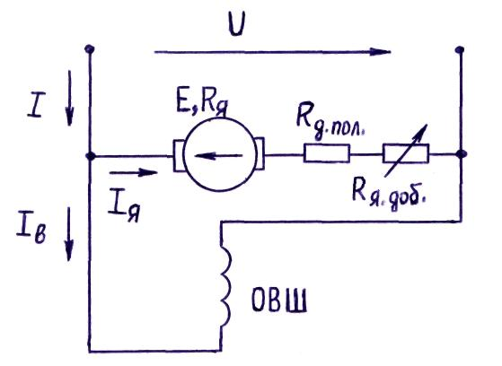

Рис. 3

Уравнение механической характеристики *n*’=*f*(*M*) при использовании реостатного регулирования выглядит следующим образом

*n*’= *U*/(*СЕ*∙Ф) - *M*∙(*R*я+*R*доп пол+*R*я доб)/(*СЕ*∙*СМ*∙Ф2) = *n*0 – Δ*n*.

При введении *R*я доб возрастает Δ*n* и увеличивается наклон характеристики *n*=*f*(*M*). При этом *n*0 = *U*/(*СЕ*∙Ф) не меняется, значит естественная и реостатная характеристики выходят из одной точки *n*0 (режим холостого хода, *М* = 0).

Расчет реостатной характеристики *n*’= *f*(*M*).

Для построения реостатной характеристики *n*’= *f*(*M*) необходимо знать координаты двух точек:

1) режим холостого хода - *n*0 = *U*/(*СЕ*∙Ф) при *М* = 0;

2) номинальный режим - при М = МН

*n*’н = *U*/(*СЕ*∙Ф) – *M*н∙(*R*я + *R*доп пол + *R*я доб)/( *СЕ*∙*СМ*∙Ф2).

Естественную *n*=*f*(*M*) и искусственную *n*’=*f*(*M*) характеристики нужно строить на общем графике.

Коэффициент регулирования *кD* при заданном *МD*.

Коэффициент регулирования частоты вращения *кD* определяется по формуле: *кD*= *nD*’/ *nD*,

где *nD*’ = *U*/(*СЕ*∙Ф) –*MD*∙(*R*я+*R*доп пол+*R*я доб)/( *СЕ*∙*СМ*∙Ф2); *MD* = *М*н∙*k*; *R*я доб = *R*я∙*q*2.

Далее необходимо отметить преимущества и недостатки данного метода регулирования *n* и сделать выводы о целесообразности его применения.

**3.3. Расчет характеристики *n*= *f*(*M*) при уменьшении потока возбуждения (полюсное регулирование).**

Влияния потока возбуждения Ф на вид характеристики *n*= *f*(*M*).

На рис. 4 приведена электрическая схема, соответствующая регулированию частоты вращения *n* двигателя постоянного тока при уменьшении магнитного потока возбуждения (Ф’ = Ф∙*q*1).

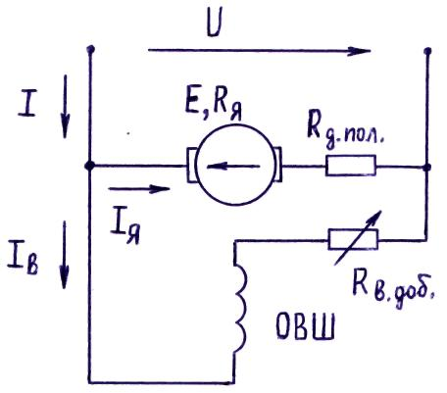

Рис. 4

При введении добавочного сопротивления в цепь обмотки возбуждения

*R*в доб уменьшается ток возбуждения *I*в, уменьшается магнитный поток (Ф’< Ф), создаваемый обмоткой возбуждения.

В соответствии с уравнением механической характеристики

*n*’ = *U*/(*СЕ*∙ Ф’) –*M*∙(*R*я +*R*доп пол)/(*СЕ*∙*СМ*∙ (Ф’)2) = *n*0’ – Δ*n*’

при изменении магнитного потока Ф изменяются скорость холостого хода и наклон механической характеристики (*n*0 и Δ*n*).

Для построения искусственной характеристики *n*’= *f*(*M*) при Ф’= Ф∙*q*1 необходимо определить координаты двух точек:

а) режим Х.Х.: *n*0’ = *U*/(*СЕ*∙ Ф’) при *М* = 0;

б) при номинальной нагрузке: *М* = *M*н

*n*’ = *U*/(*СЕ*∙ Ф’) –*M*н∙(*R*я+*R*доп пол)/(*СЕ*∙*СМ*∙ (Ф’)2) = *n*0’ – Δ*n*’.

Естественную *n*=*f*(*M*) и искусственную *n*’=*f*(*M*) характеристики нужно строить на общем графике.

Коэффициент регулирования *кD* при заданном *MD*.

Коэффициент регулирования частоты вращения *n* можно определить по формуле: *кD* = *nD*’/ *nD*,

где *nD*’ = *U*/(*СЕ*∙ Ф’) – *MD*∙(*R*я + *R*доп пол)/( *СЕ*∙*СМ*∙ (Ф’)2); *MD* = *M*н∙*k*; Ф’= Ф∙*q*1.

Далее необходимо указать преимущества и недостатки рассмотренного метода регулирования и сделать выводы о целесообразности его применения.

Затем следует провести сопоставление трех рассмотренных методов регулирования *n*.

1. **Расчет искусственных механических характеристик *n*= *f*(*M*) при различных способах торможения ДПТ.**

Далее рассматриваются три основных способа электрического торможения ДПТ:

- генераторное торможение;

- динамическое торможение;

- торможение противовключением.

**4.1. Генераторное торможение.**

Условие перехода ДПТ в режим генераторного торможения.

Электрическая схема двигателя постоянного тока приведена на рис. 5. Направление тока *I*я на схеме соответствует работе машины в режиме двигателя (*Е*↑↓ *I*я ; *Р* < 0), электрическая энергия потребляется из сети.



Рис. 5

При этом *n* < *n*0 и *E* < *U*, где *n*0 – частота вращения ротора ДПТ в режиме холостого хода (*М*с = 0), *E* – э.д.с. вращения.

Режим генераторного (рекуперативного) торможения наступает, когда частота вращения ротора *n* оказывается больше частоты вращения ротора в режиме холостого хода *n*0. При этом *E* > *U* и ток якоря *I*я становится отрицательным, т.е. меняет направление. Ток якоря и э.д.с. вращения оказываются направленными в одну сторону (*Е*↑↑ *I*я , *Р* > 0), электрическая энергия отдается в сеть. Так как ток якоря *I*я меняет направление и становится отрицательным, соответственно меняет направление и момент, который тоже становится отрицательным, т.е. тормозит вращение ротора (*М* = *М*т < 0).

Расчет тормозной реостатной характеристики, соответствующей генераторному торможению и обеспечивающей при заданном моменте торможения *М*т частоту вращения *n*т проводят в два этапа.

**На первом этапе** нужно определить частоту вращения *n*т*Е* при работе ДПТ на естественной характеристике (*R*я доб = 0) и при заданном тормозном моменте *М*т

*n*т*Е* = *U*/(*СЕ*∙ Ф) + *М*т ∙(*R*я + *R*доп пол)/( *СЕ*∙*СМ*∙Ф2).

**На втором этапе** определяют величину добавочного сопротивления *R*я доб, вводимого в цепь якоря и обеспечивающего прохождение реостатной характеристики *n*’= *f*(*M*) через точку с координатами *М*т и *n*т (*М*т = *M*н∙*k*,

*n*т = *n*н∙*h*1). Для чего нужно воспользоваться выражением

*n*т = *U*/(*СЕ*∙Ф) + *М*т ∙(*R*я + *R*доп пол+ *R*я доб)/(*СЕ*∙*СМ*∙Ф2).

Задавая числовые значения *М*т и *n*т, можно определить *R*я доб.

Затем необходимо рассчитать и построить на одном графике естественную *n*т *Е* = *f*(*M*) и реостатную *n*т = *f*(*M*) механические характеристики, соответствующие генераторному торможению. На этих графиках нужно показать расчетные точки, соответствующие тормозному моменту *М*т.

Далее необходимо указать преимущества и недостатки рассмотренного метода торможения и сделать выводы о целесообразности его применения.

* 1. **4.2. Динамическое торможение.**

Описание процесса торможения.

При выполнении динамического торможения ДПТ цепь якоря двигателя отключается от сети постоянного напряжения и замыкается на реостат с сопротивлением *R*доб (рис. 6).

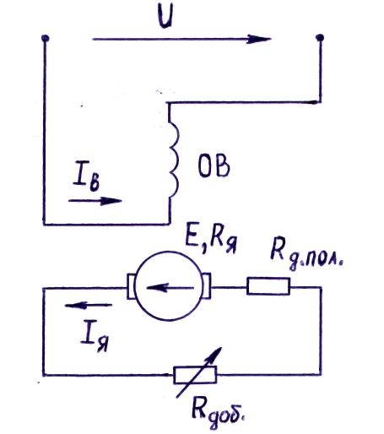

Рис. 6

Ротор по инерции продолжает вращаться, в обмотке якоря наводится э.д.с. вращения *Е*. Так как напряжение внешнего источника на обмотке якоря отсутствует, ток в цепи определяется выражением

*I*я = (- *E*)/(*R*я +*R*доп пол+ *R*я доб) < 0.

Ток *I*я и момент *М* = *СМ*∙Ф∙*I*я становятся отрицательными, момент действует против направления вращения ротора, т.е. становится тормозящим. При этом скорость вращения ротора будет уменьшаться вплоть до полной остановки

(*n* = 0). Наклон характеристики динамического торможения определяется величиной суммарного сопротивления в цепи якоря (*R*я +*R*доп пол+ *R*я доб).

Чтобы представить вид характеристики *n*=*f*(*M*) двигателя постоянного тока при динамическом торможении достаточно характеристику *n*=*f*(*M*) при генераторном торможении, рассмотренную ранее, сместить вниз на величину *n*0. Полученная характеристика будет проходить через начало координат графика *n*=*f*(*M*) (рис. 2 характеристика 4).

Расчет характеристики *n*=*f*(*M*) при динамическом торможении.

Расчет реостатной характеристики *n*т=*f*(*M*), соответствующей динамическому торможению и проходящей через точку с координатами *М*т и *n*т проводят в два этапа:

а) расчет характеристики *n*т*E*=*f*(*M*) при *R*доб = 0;

б) расчет реостатной характеристики *n*т=*f*(*M*) (при *R*доб ≠ 0), проходящей через расчетную точку с заданными координатами *М*т и *n*т.

Расчет характеристики *n*т=*f*(*MT*) при *R*доб = 0.

**Первый этап** - расчет характеристики при *R*доб = 0.

Уравнение механической характеристики *n*т*E* =*f*(*M*), соответствующее динамическому торможению (при *R*доб = 0), принимает вид

*n*т*E* = *M*т∙ (*R*я + *R*доп пол)/(*СЕ*∙*СМ*∙Ф2).

Полученное выражение соответствует прямой линии, проходящей через начало координат (рис. 2 характеристика 4). Угол наклона ее к оси абсцисс равен углу наклона естественной характеристики *n*=*f*(*M*) ДПТ.

При динамическом торможении ДПТ, работающего, например, в номинальном режиме (*n* = *n*н) без добавочного сопротивления в цепи якоря (*R*доб = 0), возникнут ток якоря *I*я и тормозной момент *М*т многократно превышающие их номинальные значения.

*I*ят = -*Е* /(*R*я +*R*доп пол) >> *I*я ном,

и *M*т =*СМ*∙Ф∙*I*ят >> *М* ном.

**Второй этап** – расчет реостатной характеристики *n*т=*f*(*M*) при *R*доб ≠ 0.

Чтобы избежать аварии ДПТ, в цепь якоря вводят ограничивающее сопротивление *R*доб ≠ 0 (см. рис. 6). При этом

*I*ят = - *Е* / (*R*я+*R*доп пол+*R*доб) < 2⋅*I*я ном;

*n*т = *M*т∙(*R*я +*R*доп пол+*R*доб) / (*СЕ*∙*СМ*∙Ф2) (рис. 2 характеристика 3).

Подставляя в полученное выражение *n*т=*f*(*M*т) числовые значения *М*т и *n*т, можно определить величину соответствующего *R*доб.

Естественную характеристику *n*=*f*(*M*), соответствующую работе машины в двигательном режиме, и две тормозных характеристики: *n*т*E* =*f*(*M*) при *R*доб = 0 и реостатную *n*т=*f*(*M*) нужно построить на общем графике. На графиках нужно показать точки, соответствующие заданному *M*т.

Далее необходимо указать преимущества и недостатки рассмотренного метода торможения и сделать выводы о целесообразности его применения.

**4.3 Торможение противовключением.**

Применяются две модификации торможения противовключением:

а) с использованием реостатной характеристики *n*=*f*(*M*);

б) с изменением полярности напряжения в цепи якоря.

Торможение противовключением происходит, когда обмотки ДПТ включены для одного направления вращения, а якорь (ротор) под воздействием внешнего момента или сил инерции вращается в противоположном направлении.

4.3.1 **Торможение противовключением с использованием *Rя* доб.**

Описание процесса торможения.

Рассмотрим первый вариант торможения противовключением с использованием реостатной характеристики *n*=*f*(*M*). Схема включения ДПТ приведена на рисунке 5.

Рассмотрим, как происходит процесс торможения.

Допустим, лебедка поднимает груз, который создает на валу двигателя активный момент сопротивления *М*с (рис. 2 характеристика 1). Теперь потребовалось этот груз опустить. Это можно осуществить с помощью резистора большого сопротивления, включенного в цепь якоря. Наклон механической характеристики при этом станет очень крутым (рис. 2 характеристика 2). Скорость вращения ротора двигателя из-за инерции в первый момент останется неизменным, а момент, развиваемый двигателем, станет меньше момента сопротивления на валу. Скорость вращения начнет падать, достигнет нулевого значения, а затем, изменив направление вращения, будет нарастать до тех пор, пока момент двигателя не уравновесит момент сопротивления на валу. Таким образом, груз будет опускаться с постоянной скоростью (*n* = *n*т, *M* = *M*с).

Реостатная характеристика при этом будет выглядеть следующим образом:

*n*т = *U*/( *СЕ*∙Ф) +*M*т∙(*R*я +*R*доп пол+*R*ядоб)/( *СЕ*∙*СМ*∙Ф2).

Изменяя величину *R*ядоб, можно влиять на скорость опускания груза.

Подставляя в уравнение значения требуемых *n*т и *M*т, можно определить величину *R*ядоб, обеспечивающего необходимый наклон реостатной характеристики *n* =*f*(*M*).

Естественную характеристику *n*=*f*(*M*) (*R*ядоб = 0), соответствующую работе машины в двигательном режиме, и реостатную тормозную характеристику

*n*т=*f*(*M*) (*R*ядоб ≠ 0) нужно построить на общем графике. На графиках нужно показать точки, соответствующие заданному *M*т.

Далее следует отметить преимущества и недостатки данного метода торможения и сделать выводы о целесообразности его применения.

* + 1. **Торможение противовключением при изменении**

**полярности напряжения в цепи якоря.**

Описание процесса торможения.

Второй вариант торможения противовключением заключается в изменении во время работы двигателя направления вращающего момента *М* на противоположное путем изменения полярности источника напряжения в цепи якоря.

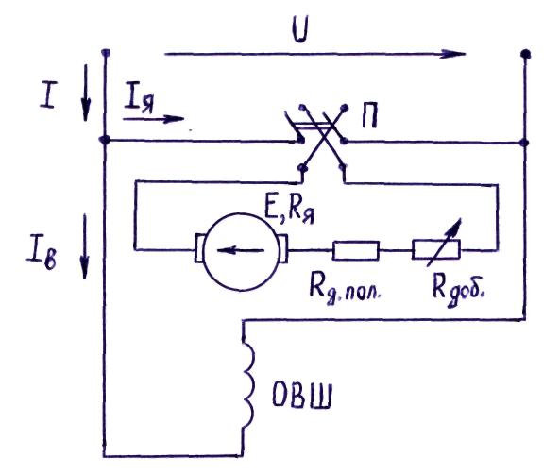

Рис. 7

На рис. 7 приведена электрическая схема, позволяющая с помощью переключателя П изменять полярность источника напряжения *U* в цепи якоря ДПТ. При этом в обмотке якоря изменяется направление тока *I*я. Однако если просто переключить полярность питающего якорь напряжения (см. рис. 2 характеристика 5), то в цепи якоря произойдет сильный скачек тока, т.к.

*I*я = (- *U* - *E*)/( *R*я + *R*доп пол). Для ограничения тока *I*я в цепь якоря вводят добавочное сопротивление *R*я доб. В этом случае наклон механической характеристики изменится (рис. 2 характеристика 6). Т.к. знак тока *I*я меняется, то и момент развиваемый двигателем становится тормозным

*М* = *С*м∙Ф∙*I*я = *М*т < 0. Подбором *R*я доб можно регулировать величину *I*я и, соответственно, тормозной момент *М*т.

Так как момент, развиваемый двигателем, становится тормозным, частота вращения ротора будет уменьшается, рабочая точка переместится по реостатной характеристике до *n* = 0. Если в это время двигатель не отключить от сети, то ротор начнет разгоняться в противоположную сторону в соответствии с направлением действующего вращающего момента.

Уравнение механической характеристики *n*=*f*(*M*), соответствующей работе ДПТ на реостатной характеристике при измененной полярности *U* в цепи якоря имеет вид:

*n* = -*U*/( *СЕ*∙Ф) +*M*∙(*R*я +*R*доп пол+*R*ядоб)/( *СЕ*∙*СМ*∙Ф2).

Подставляя в уравнение числовые значения требуемых *n*т и *M*т, можно определить величину добавочного сопротивления *R*ядоб.

Естественную характеристику *n*=*f*(*M*) (*R*ядоб = 0), соответствующую работе машины в двигательном режиме, тормозную характеристику *n*т*E* =*f*(*M*) ДПТ при *R*ядоб = 0 и реостатную тормозную характеристику *n*т=*f*(*M*) при *R*ядоб ≠ 0 нужно построить на общем графике. На графиках нужно показать точки, соответствующие заданному *M*т.

Далее следует отметить преимущества и недостатки данного метода торможения и сделать выводы о целесообразности его применения.

1. **Контрольные вопросы.**
2. Устройство двигателя постоянного тока (ДПТ).
3. Способы возбуждения магнитного поля в ДПТ.
4. Электрическая схема замещения ДПТ с параллельным возбуждением.
5. Механическая характеристика ДПТ с параллельным возбуждением. Уравнение. График.
6. Способы регулирования частоты вращения *n*. Их сравнение.
7. Реостатное регулирование *n*. Электрическая схема. Уравнение. График.
8. Якорное регулирование *n*. Электрическая схема. Уравнение. График.
9. Полюсное регулирование *n*. Электрическая схема. Уравнение. График.
10. Как осуществить реверс ДПТ?
11. Основные способы торможения ДПТ. Их сравнение.
12. Генераторное торможение. Электрическая схема. Уравнение. Преимущества и недостатки метода.
13. Динамическое торможение. Электрическая схема. Уравнение. Преимущества и недостатки метода.
14. Торможение противовключением с использованием *R*ядоб. Электрическая схема. Уравнение. Преимущества и недостатки метода.
15. Торможение противовключением при изменении полярности напряжения в цепи якоря. Электрическая схема. Уравнение. Преимущества и недостатки метода.

Список рекомендуемой литературы:

1. Борисов Ю.М., Липатов Д.Н., Зорин Ю.Н. Электротехника. Учебник для вузов – М. : Энергоатомиздат, 1985.
2. Липатов Д.Н. Вопросы и задачи по электротехнике для программи-рованного обучения. Учебное пособие для студентов вузов. – М.:

Энергоатомиздат, 1984.

1. Электротехника и электроника. Учебник для вузов. / Под редакцией

В.Г.Герасимова. – М.: Энергоатомиздат, 1997.

4. Сборник задач по электротехнике и основам электроники.

/ Под редакцией В.Г. Герасимова. : Учебное пособие для вузов.- М.:

Высшая школа, 1987.

1. Справочник по электрическим машинам: В двух томах / Под

редакцией И.П. Копылова, Б.К. Клокова. – М.: Энергоатомиздат,

1988.

6. Токарев Б.Ф. Электрические машины: Учебное пособие для вузов.

- М.: Энергоатомиздат, 1990.

7. Копылов И.П. Электрические машины. Учебник для вузов.

- М.: Энергоатомиздат, 1986.

ОГЛАВЛЕНИЕ

стр.

Введение ………………………………………………………… 3

1. Содержание домашнего контрольного задания ……………… 5
2. Расчет номинальных данных и построение

естественной механической характеристики *n*=*f*(*M*)…..…….. 6

1. Расчет искусственных механических характеристик *n*=*f*(*M*)

при различных способах регулирования частоты вращения

двигателя постоянного тока ………….……………………… 9

1. Расчет характеристики *n*=*f*(*M*) при уменьшении напряжения

источника питания в цепи якоря …..…………........................... 9

3.2. Расчет характеристики *n*=*f*(*M*) при введении добавочного

сопротивления *R*я доб  в цепь якоря …………… …………….. 10

1. Расчет характеристики n(M) при изменении потока

возбуждения …….………………………………………….…… 11

1. Расчет искусственных механических характеристик *n*=*f*(*M*)

при различных способах электрического торможения ДПТ … 12

4.1. Генераторное торможение ………………..…………………. 13

* 1. Динамическое торможение ………………..………………… 14
  2. Торможение противовключением …………..……………… 16
     1. Торможение противовключением с использованием

*R*я доб .. ……..……………………………………..…………….. 16

* + 1. Торможение противовключением при изменении

полярности напряжения в цепи якоря ……………………… 18

1. Контрольные вопросы …………………………………….......... 19
2. Список рекомендуемой литературы…………………………… 21

Приложение 1 *Образец титульного листа.*

Московский государственный технический университет

имени Н. Э. Баумана

Кафедра электротехники и промышленной электроники ФН7

Домашнее задание №

по курсу «Электротехника и электроника» на тему:

РАСЧЕТ ХАРАКТЕРИСТИК ДВИГАТЕЛЯ ПОСТОЯННОГО ТОКА

Вариант №

Выполнил:

Группа

Проверил:

Дата сдачи работы на проверку:

Москва, 20__